Clase 21
Item 1
(Usé 4 consultas distintas para que se vean las distintas respuestas)
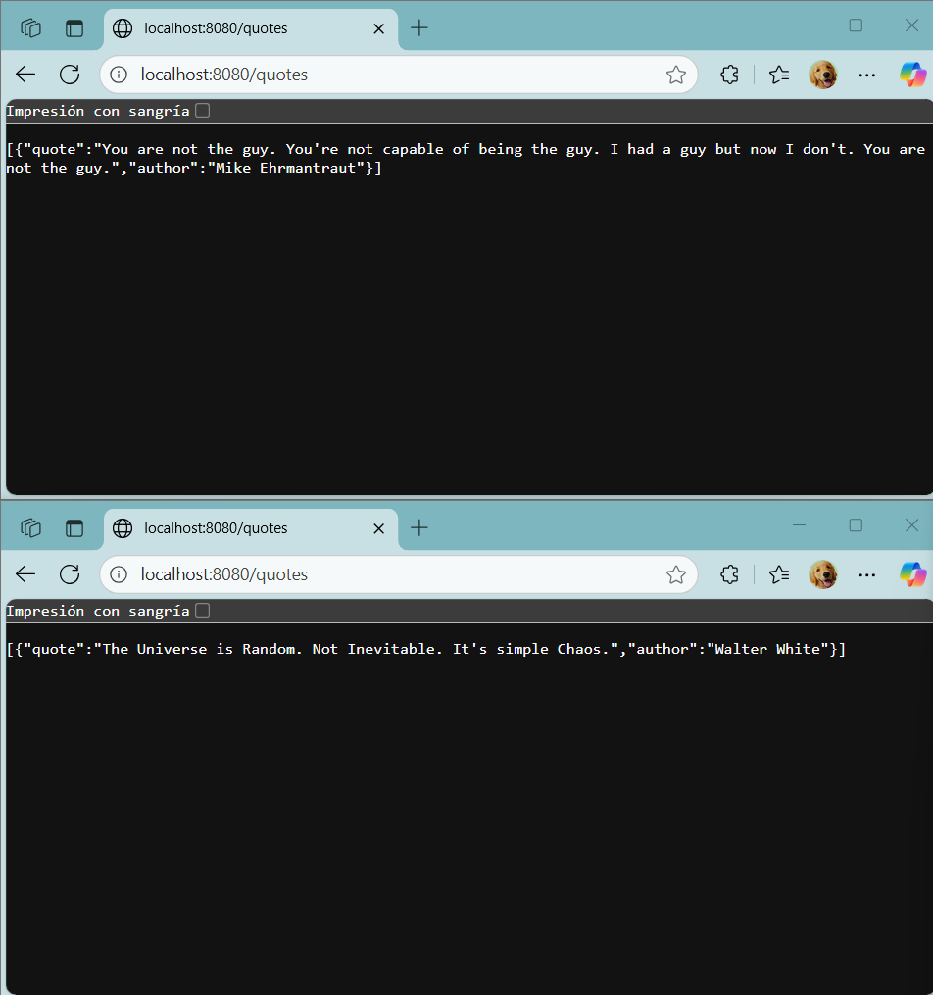

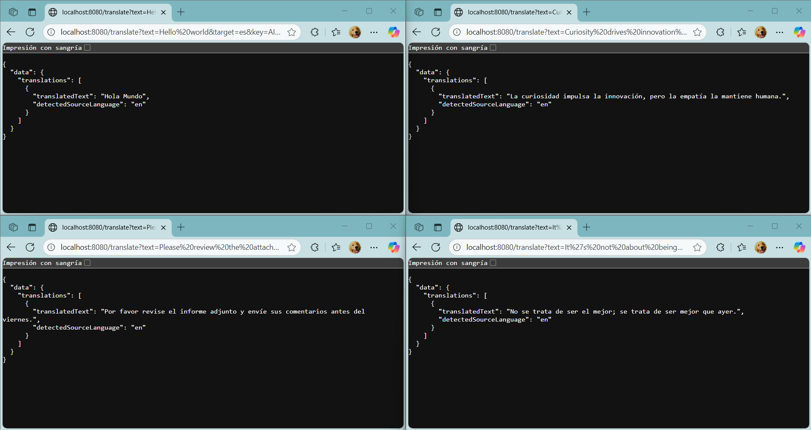

Item 2
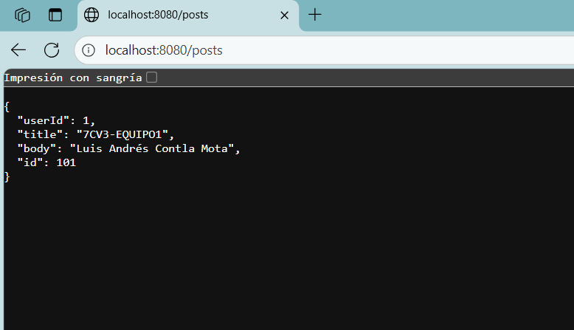
Item 3
(Usé 4 consultas distintas para que se vean las distintas respuestas)

